Họ và Tên: Đỗ Thị Hương Ly
MSV: 2251061832
## BTTH03: JS nền tảng, DOM & Sự kiện
**Đối tượng:** Sinh viên chưa học lý thuyết JavaScript
---
## 1. MỤC TIÊU HỌC TẬP
Sau buổi lab, sinh viên có thể:
- Mô tả được JavaScript là gì, chạy ở đâu, khác HTML/CSS ở điểm nào.
- Viết được các đoạn JS đơn giản với:
- Biến, kiểu dữ liệu cơ bản (number, string, boolean),
- Cú pháp lệnh, toán tử đơn giản,
- Cấu trúc điều khiển if/else, vòng lặp đơn giản,
- Hàm (function) có tham số và giá trị trả về.
- Thao tác được với DOM:
- Lấy phần tử bằng `document.getElementById`,
- Thay đổi nội dung văn bản, kiểu dáng (style),
- Lắng nghe và xử lý một số sự kiện cơ bản: `click`, `input`.
- Nhận biết jQuery là một thư viện hỗ trợ thao tác DOM/sự kiện (ở mức nhận diện, chưa cần sử dụng thành thạo).
---
## 2. CẤU TRÚC THỜI GIAN BUỔI LAB
- 03 tiết thực hành.
---
## 3. HOẠT ĐỘNG 1 (45’): GIỚI THIỆU JS & CÚ PHÁP CƠ BẢN
### 3.1. Chuẩn bị file HTML & JS
Tạo file `lab-js-basic.html`:
```html
<!DOCTYPE html>
<html lang="vi">
<head>
<meta charset="UTF-8">
<title>Lab JS Cơ bản</title>
</head>
<body>
<h1>Khám phá JavaScript</h1>
<p id="welcome">Chưa có JavaScript...</p>
<button id="runBtn">Nhấn để chạy JS</button>
<script src="main.js"></script>
</body>
</html>
```
Tạo file `main.js`:
```js
console.log("Hello from JavaScript!");
```
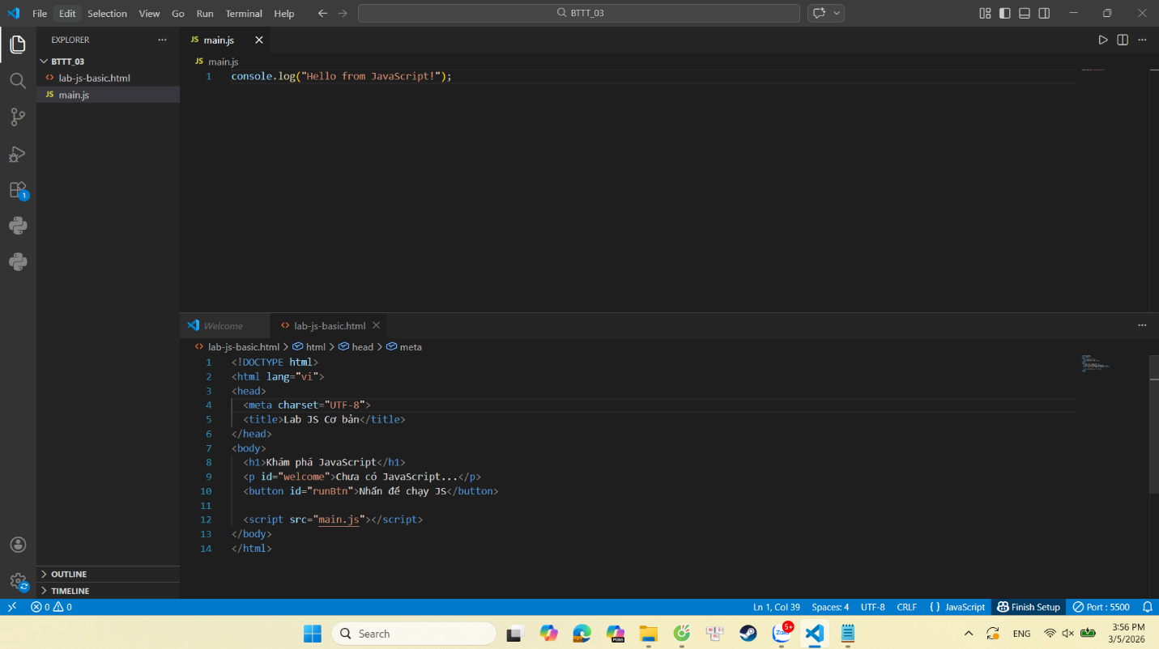

---
### 3.2. Nhiệm vụ cho sinh viên
#### Bước 1: Mở file \& Quan sát bằng Console
1. Mở `lab-js-basic.html` trong trình duyệt (Chrome/Edge/…).
2. Mở DevTools → tab **Console**.
3. Quan sát thông báo xuất hiện.
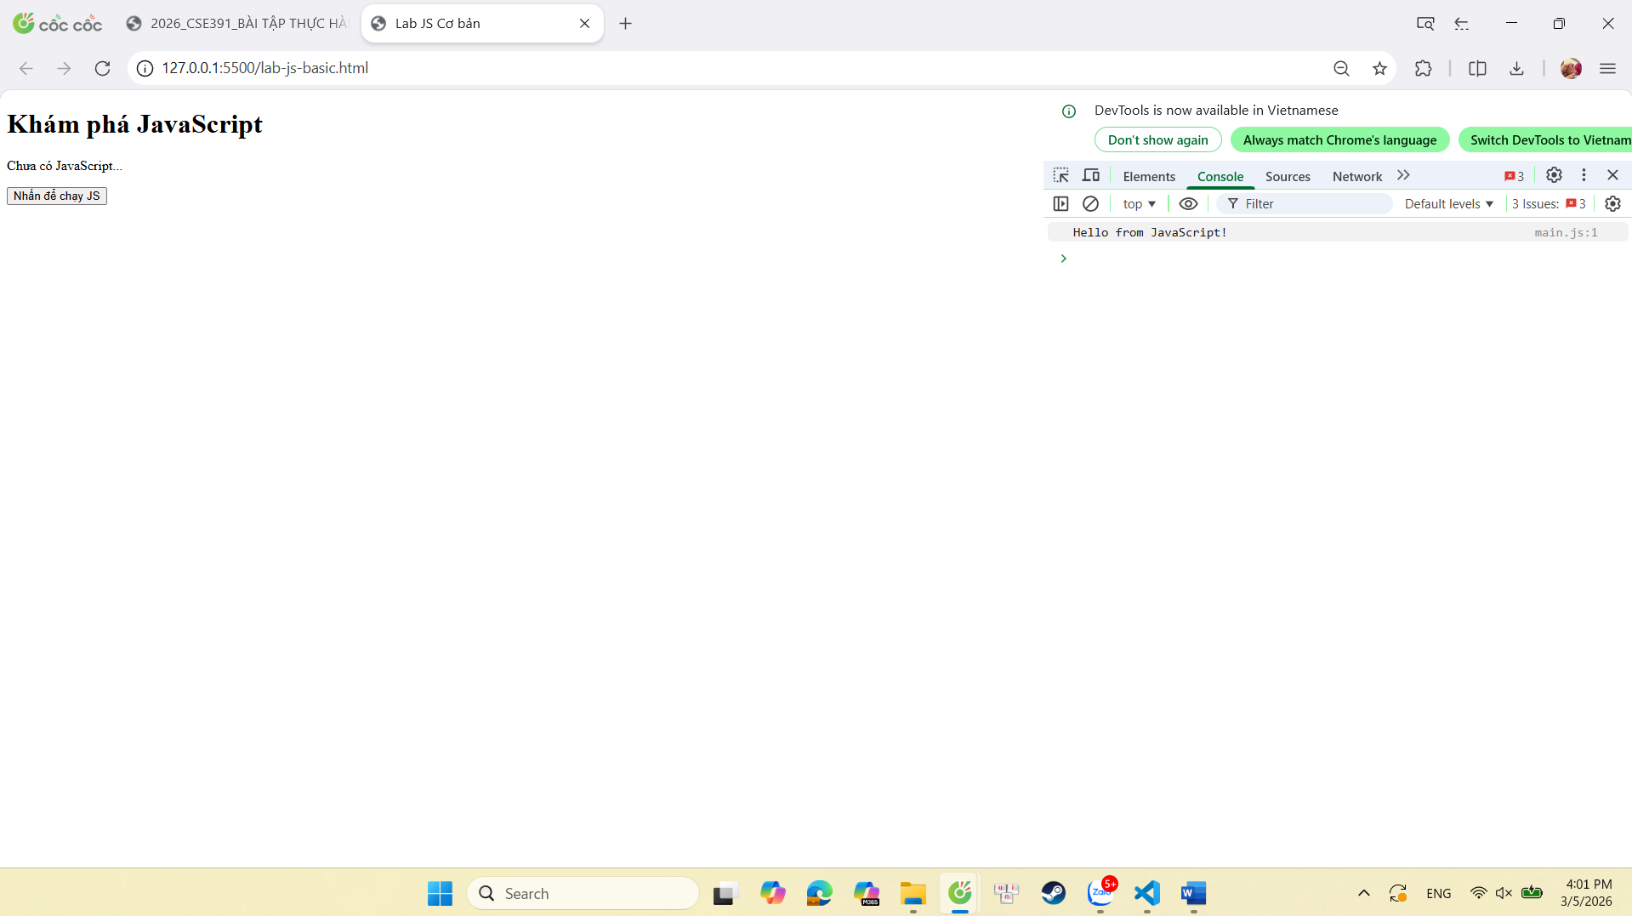
> Câu hỏi:
> - Em thấy dòng thông báo nào trong console?
- Hello from JavaScript!
> - Điều này cho em biết JavaScript đang làm gì khi trang web được tải?
- Khi trang web được tải, JavaScript sẽ chạy file main.js và in ra thông báo Console
---
#### Bước 2: “JavaScript là gì?” (Tra cứu nhanh)
Sử dụng 1–2 nguồn tài liệu (vd. W3Schools, freeCodeCamp, …), tóm tắt:
- JavaScript là một ngôn ngữ lập trình phổ biến dùng trong phát triển web. Nó cho phép trang web trở nên tương tác và động hơn, ví dụ như xử lý sự kiện khi người dùng bấm nút, kiểm tra dữ liệu nhập vào hoặc thay đổi nội dung trang mà không cần tải lại.
> a) JavaScript chạy ở đâu? (Trình duyệt / Server / Cả hai?)
- JavaScript có thể chạy trực tiếp trong trình duyệt web hoặc trên server thông qua môi trường Node.js
> b) HTML, CSS, JavaScript mỗi phần chịu trách nhiệm chính về điều gì?
> - HTML: được sử dụng để định nghĩa nội dung của các trang web
> - CSS: dùng để quy định bố cục của các trang web
> - JavaScript: để lập trình hành vi của các trang web
---
#### Bước 3: Thử nghiệm biến \& kiểu dữ liệu trong Console
Trong tab Console, gõ từng dòng sau và ghi lại kết quả:
```js
let age = 20;
const name = "An";
let isStudent = true;

typeof age;
typeof name;
typeof isStudent;

1 + 2 * 3;
"Hello " + "world";
```
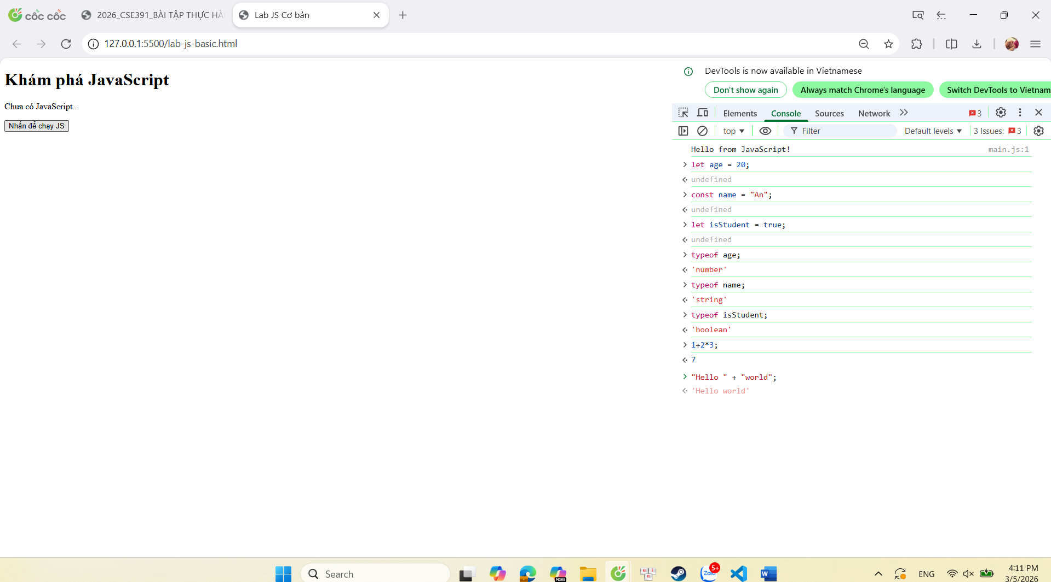
> Câu hỏi:
> - Kết quả `typeof age` là gì? -> number
> - Kết quả `typeof name` là gì? -> string
> - Kết quả `typeof isStudent` là gì? -> boolean
> - Em hãy tự mô tả ngắn gọn:
> - `number` là: kiểu dữ liệu dùng để lưu số
> - `string` là: kiểu dữ liệu dùng để lưu chuỗi kí tự, văn bản
> - `boolean` là: kiểu dữ liệu chỉ có 2 giá trị đúng hoặc sai
---
#### Bước 4: Viết đoạn script tính tuổi
Mở file `main.js`, viết thêm:
```js
let name = "An";
let yearOfBirth = 2005;
let currentYear = 2026;
let age = currentYear - yearOfBirth;

console.log("Xin chào, mình là " + name + ", năm nay mình " + age + " tuổi.");
```
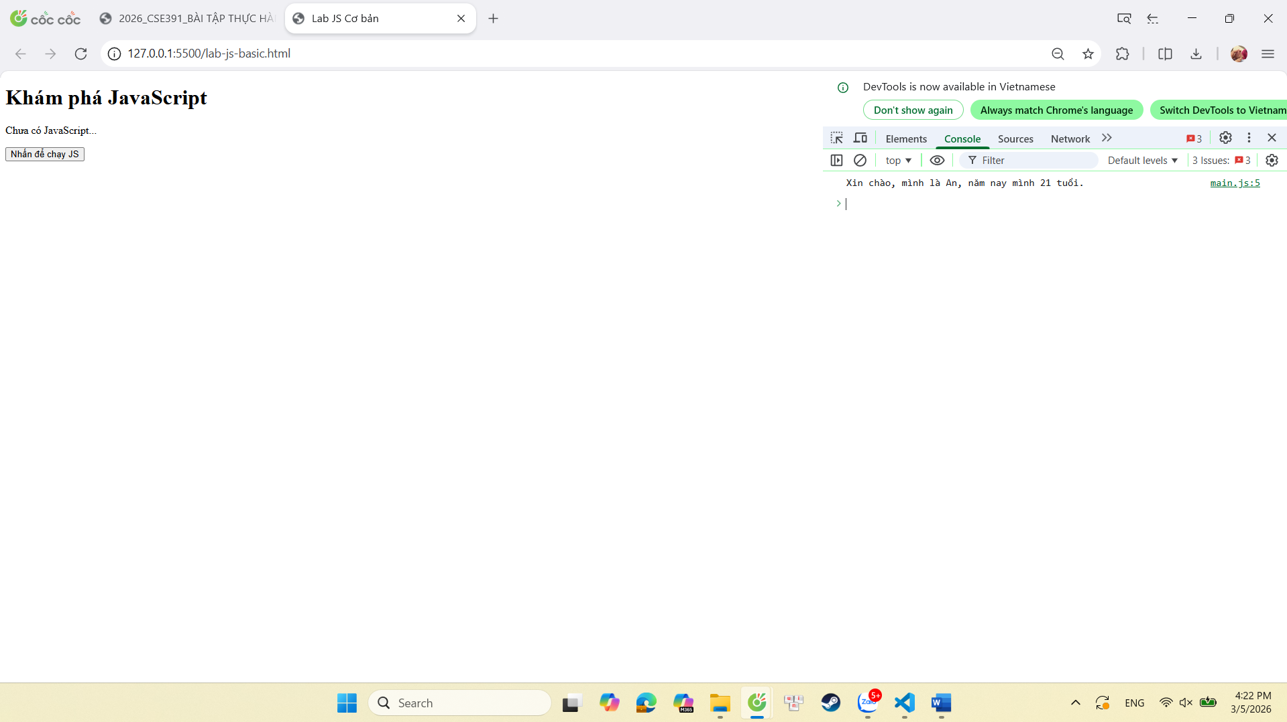
Sau đó:
1. Đổi giá trị `name`, `yearOfBirth` thành thông tin của chính em.
2. Reload trang \& quan sát console.
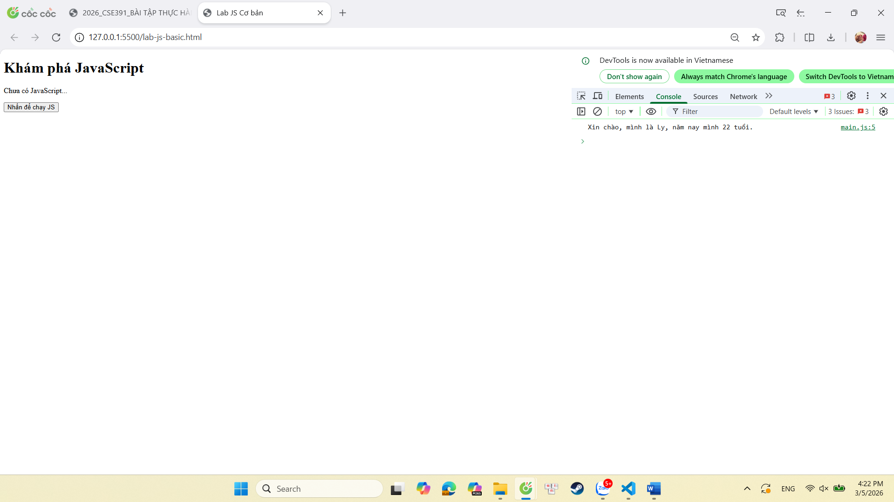
> Câu hỏi:
> - Dòng log hiển thị gì sau khi em sửa thông tin?
- Sau khi sửa thông tin trong file mai.js, dòng log hiển thị trên Console là: Xin chào, mình là Ly, năm nay mình 22 tuổi.
> - Nếu em quên dấu `;` hoặc quên dấu `+`, điều gì xảy ra? Trình duyệt báo lỗi thế nào?
- Nếu quên dấu ;:
Thông thường JavaScript vẫn có thể chạy vì nó tự thêm dấu “;” (Automatic Semicolon Insertion), nhưng đôi khi có thể gây lỗi hoặc kết quả không đúng.
- Nếu quên dấu + khi nối chuỗi:
JavaScript sẽ báo lỗi cú pháp (Syntax Error).
---
#### Bước 5: Phản tư nhanh (Reflection)
> - Điều thú vị nhất em vừa khám phá được về console là gì?
- Console cho phép chạy thử code JavaScript trực tiếp và xem kết quả ngay lập tức, rất tiện để kiểm tra lỗi và thử nghiệm.
> - Em gặp lỗi cú pháp nào? Em đã xử lý bằng cách nào (tự sửa, hỏi bạn, đọc lỗi, tìm Google, …)?
- Em gặp lỗi viết sai cú pháp khi nối chuỗi.
- Cách xử lý:
- Đọc thông báo lỗi trong Console
- Kiểm tra lại code
- Tìm hướng dẫn trên Google / tài liệu JavaScript để sửa lỗi.
---
## 4. HOẠT ĐỘNG 2 (40’): CẤU TRÚC ĐIỀU KHIỂN \& HÀM
### 4.1. Chuẩn bị file logic (hoặc viết tiếp trong main.js)
Ví dụ đoạn mã:
```js
// TODO: Đổi giá trị score và quan sát kết quả
let score = 7.5;
// TODO: Dự đoán điều kiện if/else đang làm gì, rồi chạy thử
if (score >= 8) {
console.log("Giỏi");
} else if (score >= 6.5) {
console.log("Khá");
} else if (score >= 5) {
console.log("Trung bình");
} else {
console.log("Yếu");
}
// TODO: Viết hàm tính điểm trung bình 3 môn
function tinhDiemTrungBinh(m1, m2, m3) {
let avg = (m1 + m2 + m3) / 3;
return avg;
}
// Gợi ý dùng thử hàm trong console:
// tinhDiemTrungBinh(8, 7, 9);
```
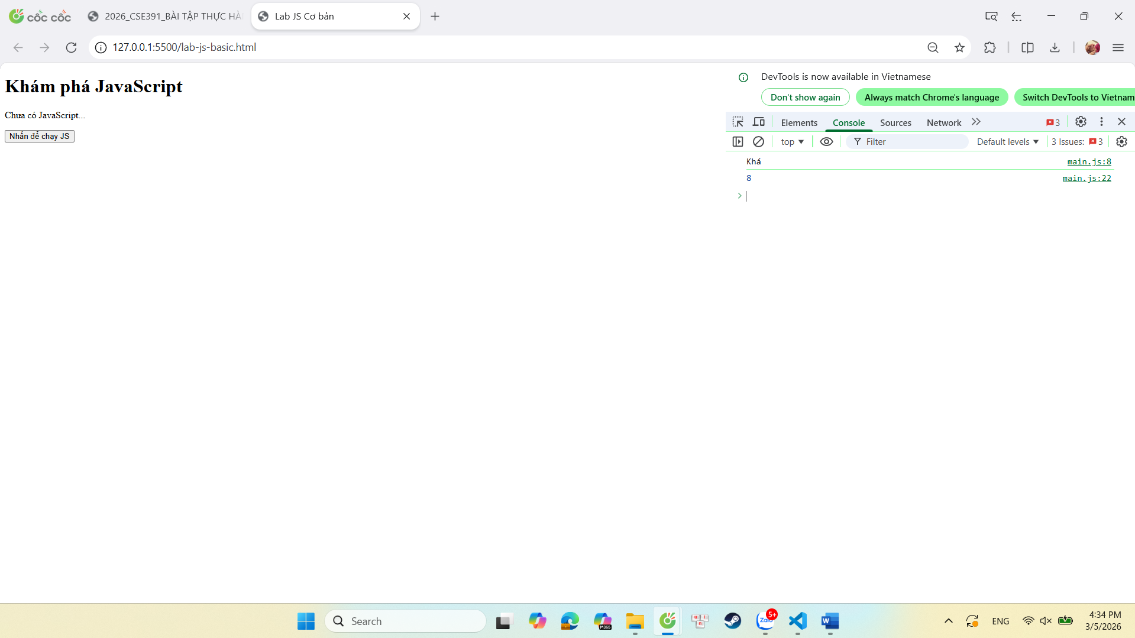
---
### 4.2. Nhiệm vụ cho sinh viên
#### Bước 1: Đoán trước – chạy sau
> a) Nếu `score = 9`, em dự đoán console sẽ in: Giỏi
> b) Nếu `score = 6`, em dự đoán console sẽ in: Trung bình
Sau đó:
1. Thay `score = 9`, reload trang hoặc chạy file và kiểm tra console.
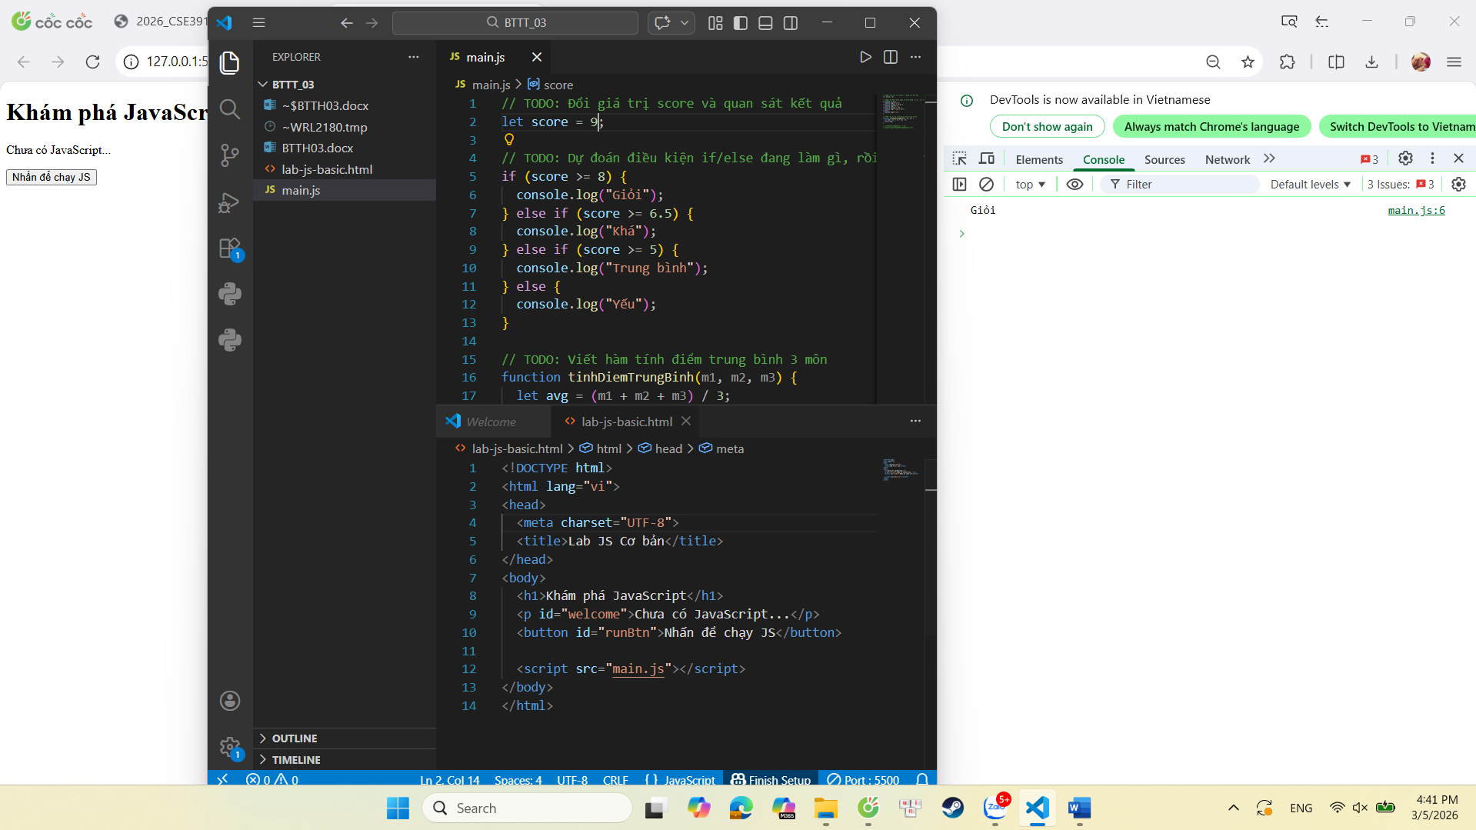
2. Thay `score = 6`, kiểm tra lại.
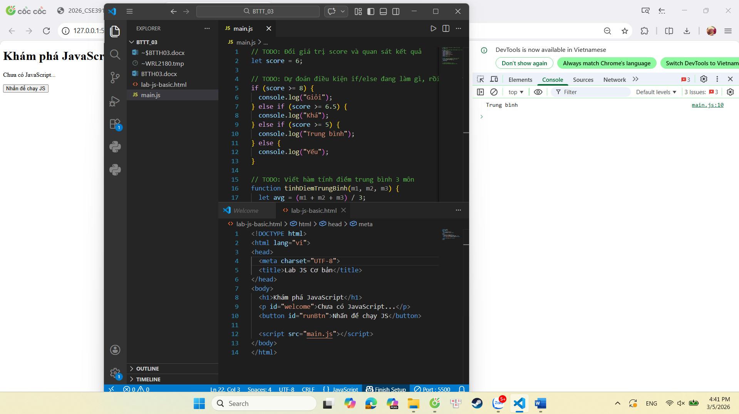
> So sánh dự đoán và kết quả thực tế:
> - Trường hợp `score = 9`: Dự đoán vs Thực tế: Giống với dự đoán
> - Trường hợp `score = 6`: Dự đoán vs Thực tế: Giống với dự đoán
---
#### Bước 2: Mô tả lại if/else bằng lời
> - Khi nào chương trình in `"Giỏi"`?
- Chương trình sẽ in “Giỏi” khi điểm số >= 8
> - Khi nào chương trình in `"Yếu"`?
- Chương trình sẽ in “Yếu” khi điểm số < 5
> - Em hãy mô tả cấu trúc `if/else` bằng lời của em (có thể ví von “ngã rẽ” trong đời sống):
- Chương trình sẽ kiểm tra từng điều kiện theo thứ tự:
- Nếu điều kiện đầu tiên đúng thì thực hiện hành động tương ứng.
- Nếu không đúng thì tiếp tục kiểm tra điều kiện tiếp theo.
- Nếu tất cả các điều kiện trên đều sai thì sẽ thực hiện phần else.
---
#### Bước 3: Làm việc với hàm
1. Mở Console, gọi hàm:
```js
tinhDiemTrungBinh(8, 7, 9);
```
> Em ghi lại giá trị hàm trả về: 8
2. Viết thêm hàm `xepLoai(avg)` trong file JS:
```js
function xepLoai(avg) {
// TODO: Dùng if/else để:
// avg >= 8 -> "Giỏi"
// avg >= 6.5 -> "Khá"
// avg >= 5 -> "Trung bình"
// còn lại -> "Yếu"
}
```

3. Gọi thử trong console:
```js
let avg = tinhDiemTrungBinh(8, 7, 9);
let loai = xepLoai(avg);
console.log("Điểm TB:", avg, " - Xếp loại:", loai);
```
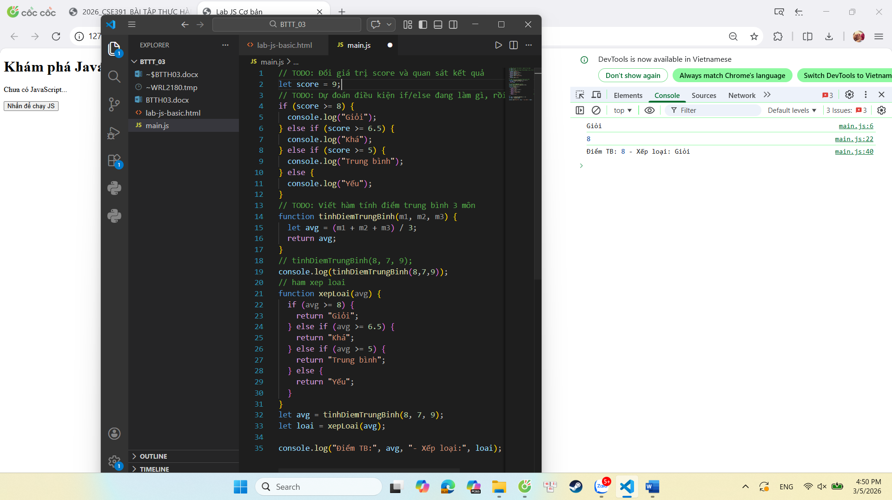
> Câu hỏi:
> - Một hàm gồm những phần chính nào?
> - Tên hàm: tinhDiemTrungBinh, xepLoai
> - Tham số (parameters): m1, m2, m3 hoặc avg
> - Thân hàm (body): Phần code bên trong dấu {} dùng để xử lí logic
> - Giá trị trả về (return): Kết quả mà hàm trả về sau khi thực hiện: avg hoặc Giỏi
> - Ưu điểm của việc dùng hàm thay vì lặp lại cùng một đoạn code nhiều lần là gì?
- Giúp tái sử dụng code nhiều lần
- Làm chương trình gọn gàng và dễ đọc hơn
---
#### Bước 4: Mở rộng nhỏ (tuỳ chọn)
Viết hàm `kiemTraTuoi(age)`:
```js
function kiemTraTuoi(age) {
// TODO:
// Nếu age >= 18 -> console.log("Đủ 18 tuổi");
// Ngược lại -> console.log("Chưa đủ 18 tuổi");
}
```
Gọi thử: `kiemTraTuoi(16);`, `kiemTraTuoi(20);`.
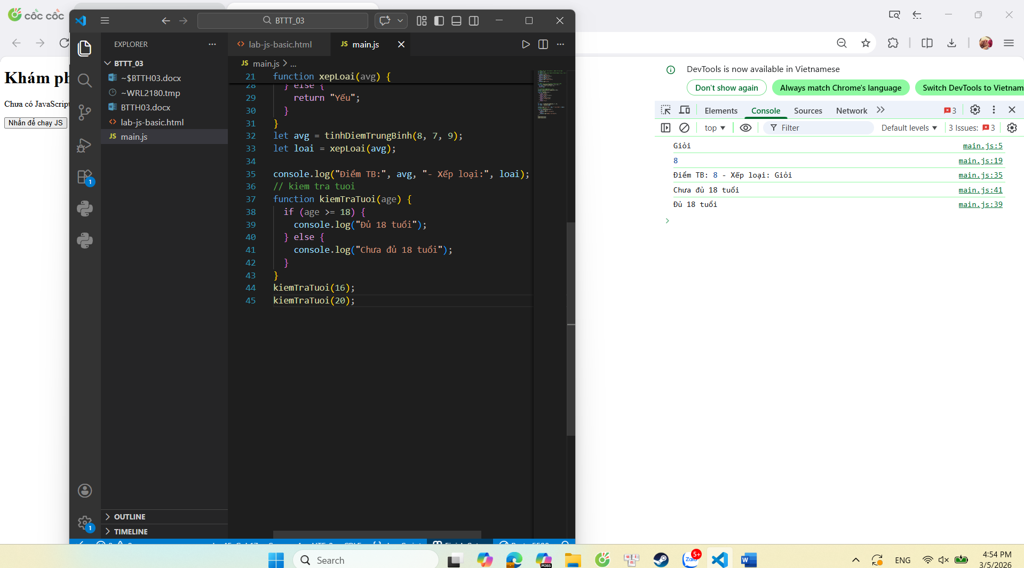
---
#### Bước 5: Phản tư
> - Phần nào trong if/else hoặc hàm khiến em khó hiểu nhất?
- Phần khiến em khó hiểu nhất là cách chương trình kiểm tra các điều kiện trong if/else theo thứ tự, và khi điều kiện đầu tiên đúng thì các điều kiện phía sau sẽ không được kiểm tra nữa.
> - Em đã làm gì để vượt qua (thử nhiều lần, hỏi bạn, xem lại ví dụ, tra Google, …)?
- Em đã chạy thử code nhiều lần với các giá trị khác nhau, quan sát kết quả trong Console, xem lại ví dụ trong bài và tra cứu thêm trên Internet để hiểu rõ hơn cách hoạt động của if/else và hàm trong JavaScript.
---
## 5. HOẠT ĐỘNG 3 (40’): THAO TÁC DOM \& SỰ KIỆN
### 5.1. Chuẩn bị HTML
Thêm vào trang (hoặc tạo file mới):
```html
<section>
<h2>DOM & Sự kiện</h2>
<p id="status">Chưa có tương tác...</p>

<button id="btnHello">Chào</button>
<button id="btnRed">Đổi màu nền thành đỏ</button>

<div style="margin-top: 20px;">
<label>Nhập tên: </label>
<input id="nameInput" type="text" />
<p id="greeting"></p>
</div>
</section>

<script src="dom.js"></script>
```
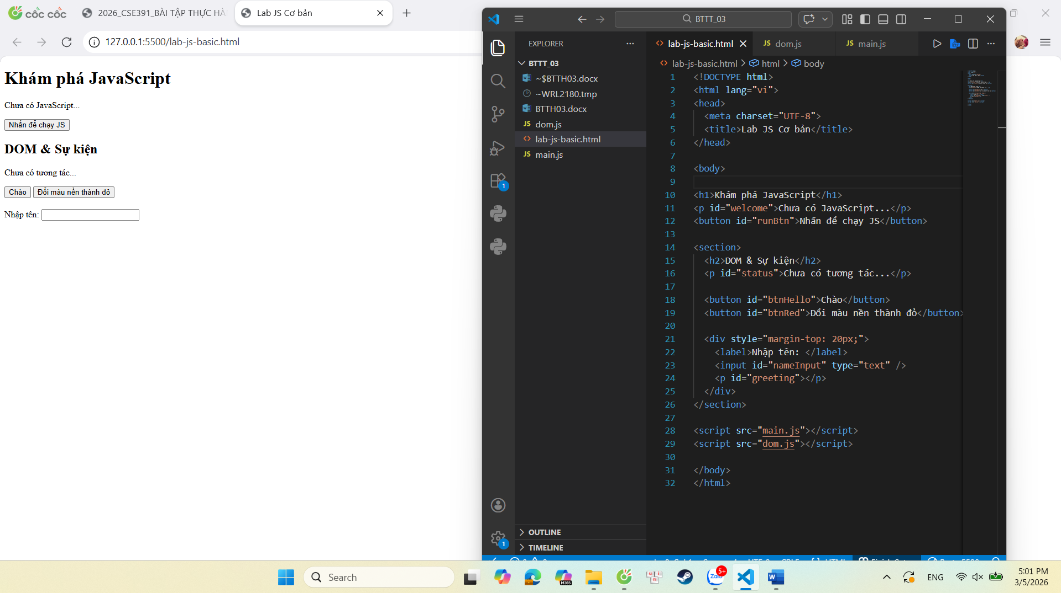
Tạo file `dom.js`:
```js
const statusEl = document.getElementById("status");
const btnHello = document.getElementById("btnHello");

btnHello.addEventListener("click", function () {
statusEl.textContent = "Xin chào! Đây là nội dung được thay đổi bằng JavaScript.";
});
```
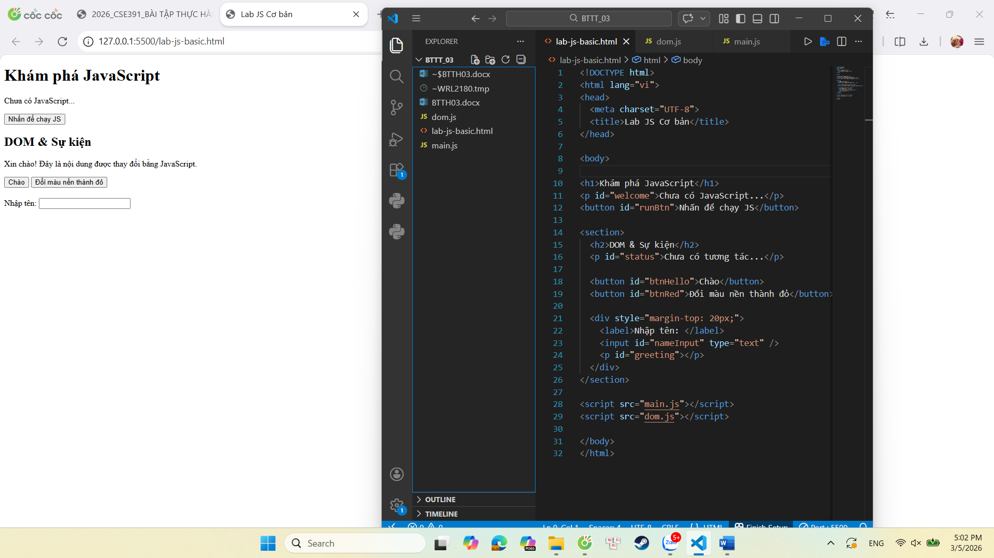
---
### 5.2. Nhiệm vụ cho sinh viên
#### Bước 1: Đọc \& giải thích
> Câu hỏi:
> - `document.getElementById("status")` đang làm gì?
- Lệnh này dùng để tìm và lấy phần tử HTML có id là “status” trong trang web, để JavaScript có thể thay đổi hoặc thao tác với phần tử đó.
> - Sự kiện `"click"` xảy ra khi nào?
- Sự kiện “click” xảy ra khi người dùng nhấn chuột vào một phần tử, trong trường hợp này là nút btnHello.
> - Trong đoạn code trên, khi nhấn nút `btnHello`, điều gì thay đổi trên trang?
- Khi nhấn nút “Chào”, nội dung của thẻ <p id=”status”> sẽ được thay đổi từ: ‘ Chưa có tương tác ’ thành ‘ Xin chào! Đây là nội dung được thay đổi bằng JavaScript ‘.
---
#### Bước 2: Thử nghiệm nút đổi màu nền
Hoàn thiện code:
```js
const btnRed = document.getElementById("btnRed");

btnRed.addEventListener("click", function () {
// TODO: Đổi màu nền trang thành đỏ
document.body.style.backgroundColor = "red";
});
```
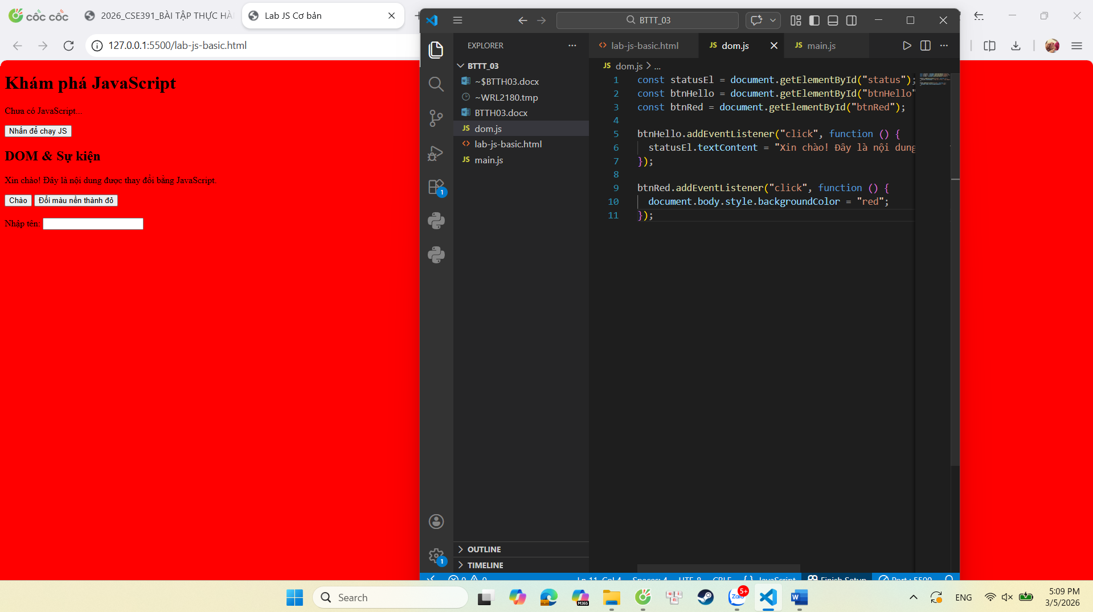
> Câu hỏi:
> - Em có thể đổi sang màu khác (vd. `lightblue`) không? Hãy thử.
- Có. Chỉ cần thay “red” bằng màu khác
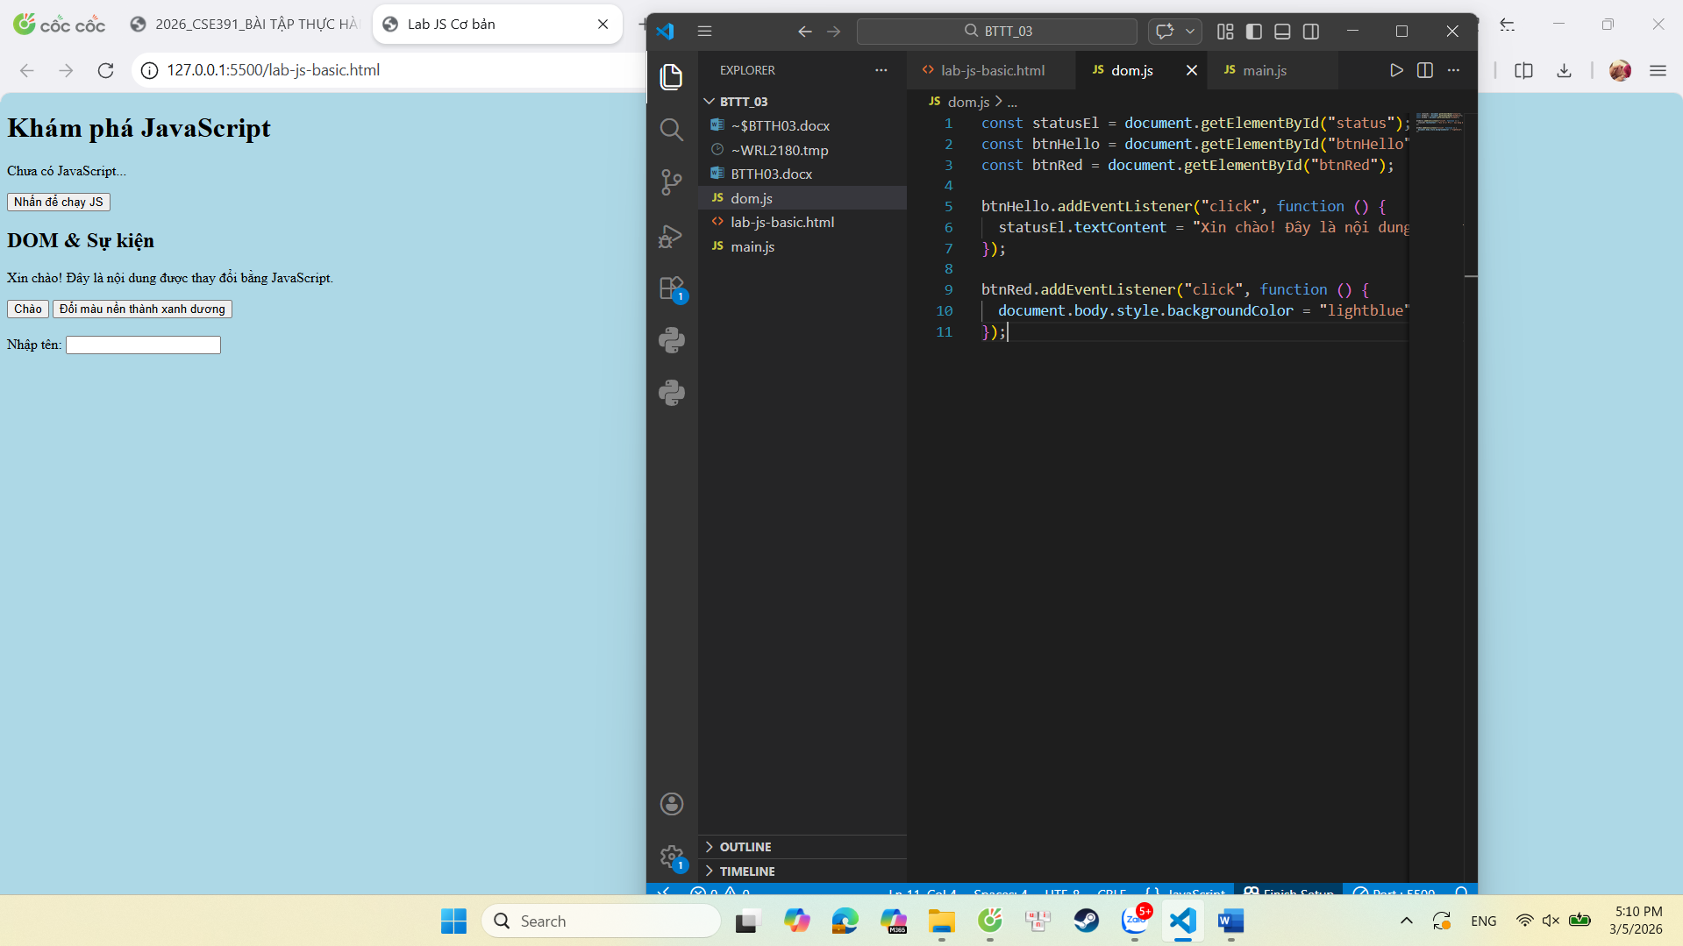
> - Em hãy ghi lại 1 ví dụ khác mà JavaScript có thể làm với `document.body.style`.
- JavaScript có thể thay đổi kiểu chữ hoặc màu chữ của trang. Ví dụ: document.body.style.color = "white"; -> Lệnh này sẽ đổi màu chữ của toàn bộ trang thành màu trắng.
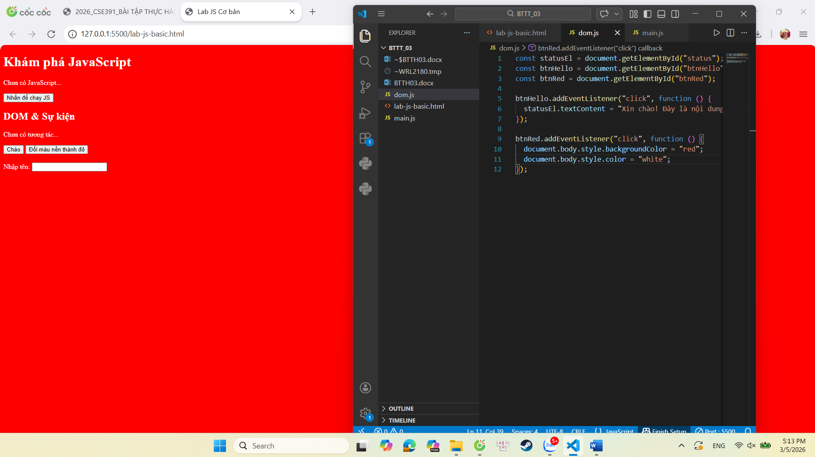
---

#### Bước 3: Xử lý sự kiện input – gõ tên, hiện lời chào
Hoàn thiện code:
```js
const nameInput = document.getElementById("nameInput");
const greeting = document.getElementById("greeting");

nameInput.addEventListener("input", function () {
const value = nameInput.value;
greeting.textContent = "Xin chào, " + value + "!";
});
```
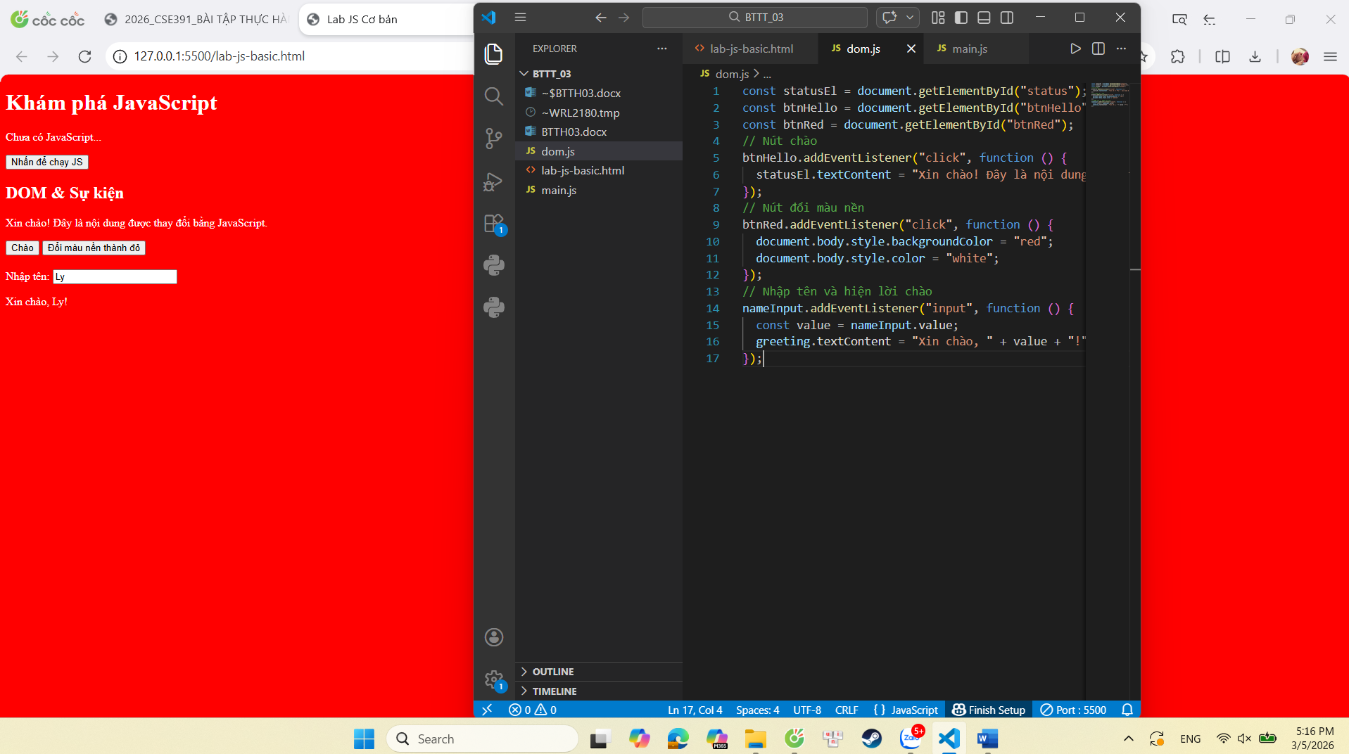
> Câu hỏi:
> - Sự kiện `"input"` khác gì so với `"click"`?
- “input” xảy ra khi người dùng gõ, xóa hoặc thay đổi nội dung trong ô nhập liệu.
- “click” xảy ra khi người dùng nhấn chuột vào một phần thử như nút button.
> - Khi em xoá hết nội dung ô input, dòng `greeting` hiển thị gì?
- Khi xóa hết nội dung, giá trị value sẽ là chuỗi rỗng, nên dòng sẽ hiển thị là: Xin chào, !
---
#### Bước 4: Liên hệ khái niệm DOM
> DOM (Document Object Model) là mô hình biểu diễn trang HTML dưới dạng một **cây các đối tượng** mà JavaScript có thể truy cập và thay đổi.
> Em hãy:
> - Tự mô tả DOM bằng lời của em:
- DOM là cấu trúc biểu diễn trang HTML dưới dạng một cây các phần tử, trong đó mỗi thẻ HTML được xem như một đối tượng. JavaScript có thể truy cập, thay đổi nội dung, kiểu dáng hoặc hành vi của các phần tử này trên trang web.
> - Nêu 1 ví dụ “thao tác DOM” trong bài (ghi lại 1 dòng lệnh cụ thể).
- statusEl.textContent = "Xin chào! Đây là nội dung được thay đổi bằng JavaScript.";
---
#### Bước 5: Ảnh kết quả
Hãy chụp các ảnh màn hình:
1. Khi vừa tải trang (chưa tương tác).

2. Sau khi nhấn “Chào”.

3. Sau khi đổi nền sang màu đỏ.

4. Khi gõ tên và nhìn thấy lời chào xuất hiện.
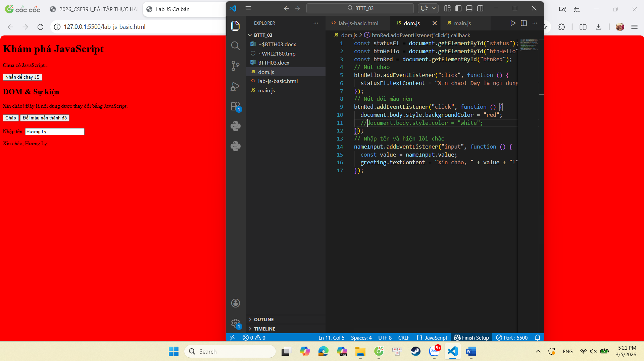
*(Ảnh có thể được yêu cầu nộp cùng bài hoặc dán vào báo cáo)*
---
## 6. KẾT THÚC (15’): GIỚI THIỆU JQUERY \& PHẢN TƯ
### 6.1. Nhìn nhanh jQuery (so sánh với JS thuần)
Ví dụ:
```js
// JS thuần
document.getElementById("btnHello").addEventListener("click", function () {
alert("Hello from JS!");
});

// jQuery (giả sử đã import jQuery)
$("#btnHello").on("click", function () {
alert("Hello from jQuery!");
});
```

> Câu hỏi:
> - Điểm giống nhau về chức năng giữa 2 đoạn code trên là gì?
- Cả hai đoạn code đều thêm sự kiện click cho nút btnHello, khi người dùng nhấn vào thì hiển thị thông báo “Hello”.
> - Điểm khác nhau về cú pháp là gì (`document.getElementById` vs `$("#id")`, `addEventListener` vs `.on`)?
- JavaScript thuần:
- Lấy phần tử bằng document.getElementById(“btnHello”)
- Thêm sự kiện bằng addEventListener(“click”, …)
- jQuery:
- Lấy phần tử bangef cú pháp ngắn gọn $(“#btnHello”)
- Thêm sự kiện bằng .on(“click”,…)
> - Em hãy tra cứu nhanh “What is jQuery used for?” và ghi 2 ý chính:
> 1. Giúp thao tác DOM dễ dàng và ngắn gọn hơn so với JavaScript thuần.
> 2. Giúp xử lý sự kiện, hiệu ứng và Ajax trên website nhanh chóng và tiện lợi hơn.
---
### 6.2. Tự đánh giá \& định hướng
> 1. Sau buổi lab, em tò mò nhất về phần nào của JavaScript/DOM?
> 2. Em muốn tự làm thêm tính năng gì trên trang web (vd: bộ đếm, đổi theme, pop-up, mini game, …)?
> 3. Em đánh giá mức độ hiểu của mình về:
> - Biến \& kiểu dữ liệu: [ ] Chưa hiểu [x ] Tạm ổn [ ] Khá rõ
> - If/else \& hàm: [ ] Chưa hiểu [ x] Tạm ổn [ ] Khá rõ
> - DOM \& sự kiện: [ ] Chưa hiểu [ x] Tạm ổn [ ] Khá rõ
---
## 7. GHI CHÚ CHO GIẢNG VIÊN (NỘI BỘ)
- Có thể cho SV làm theo cặp/nhóm 2–3 để hỗ trợ nhau thử nghiệm, đọc lỗi, tra cứu.
- Tùy thời lượng thực tế, có thể:
- Giảm bớt phần mở rộng (hàm `kiemTraTuoi`, tuỳ biến thêm hiệu ứng).
- Hoặc tăng thêm bài tập DOM (ẩn/hiện một khối, đếm số lần click, v.v.).
- Phiếu học tập tiếp theo có thể chi tiết hóa từng hoạt động thành form trả lời, chỗ dán ảnh, và câu hỏi mini test trắc nghiệm.
```
---```

